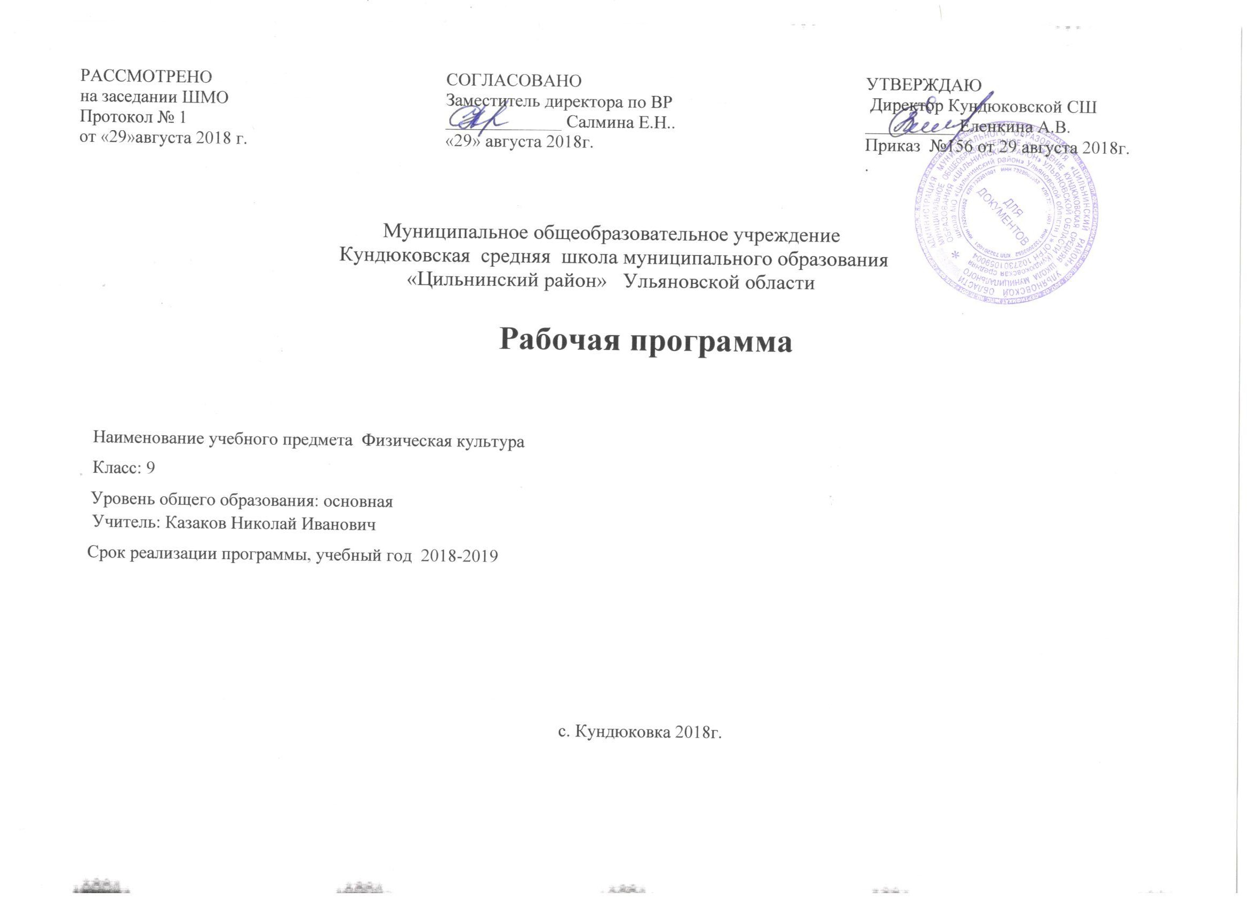Планируемые результаты освоения
учебного предмета «Физическая культура»

Личностные результаты
• воспитание российской гражданской идентичности: патриотизма, любви и уважения к Отечеству, чувства гордости за свою Родину, прошлое и настоящее многонационального народа России;
• знание истории физической культуры своего народа, своего края как части наследия народов России и человечества;
• усвоение гуманистических, демократических и традиционных ценностей многонационального российского общества;
• воспитание чувства ответственности и долга перед Родиной;
• формирование ответственного отношения к учению, готовности и способности обучающихся к саморазвитию и самообразованию на основе мотивации к обучению и познанию, осознанному выбору и построению дальнейшей индивидуальной траектории образования на базе ориентировки в мире профессий и профессиональных предпочтений, с учётом устойчивых познавательных интересов;
• формирование целостного мировоззрения, соответствующего современному уровню развития науки и общественнойпрактики, учитывающего социальное, культурное, языковое, духовное многообразие современного мира;
• формирование осознанного, уважительного и доброжелательного отношения к другому человеку, его мнению, мировоззрению, культуре, языку, вере, гражданской позиции, к истории, культуре, религии, традициям, языкам, ценностям народов России и народов мира;
• готовности и способности вести диалог с другими людьми и достигать в нём взаимопонимания;
• освоение социальных норм, правил поведения, ролей и форм социальной жизни в группах и сообществах, включая взрослые и социальные сообщества;
• участие в школьном самоуправлении и общественной жизни в пределах возрастных компетенций с учётом региональных, этнокультурных, социальных и экономических особенностей;
• развитие морального сознания и компетентности в решении моральных проблем на основе личностного выбора, формирование нравственных чувств и нравственного поведения, осознанного и ответственного отношения к собственным поступкам;
• формирование коммуникативной компетентности в общении и сотрудничестве со сверстниками, старшими и младшими в процессе образовательной, общественно полезной, учебно-исследовательской, творческой и других видов деятельности;
• формирование ценности здорового и безопасного образа жизни; усвоение правил индивидуального и коллективного безопасного поведения в чрезвычайных ситуациях, угрожающих жизни и здоровью людей, правил поведения на транспорте и на дорогах;
• осознание значения семьи в жизни человека и общества, принятие ценности семейной жизни, уважительное и заботливое отношение к членам своей семьи.
Личностные результаты освоения программного материала проявляются в следующих областях культур
В области познавательной культуры:
• владение знаниями об индивидуальных особенностях физического развития и физической подготовленности, о соответствии их возрастно-половым нормативам;
• владение знаниями об особенностях индивидуального здоровья и о функциональных возможностях организма, способах профилактики заболеваний, травматизма и оказания доврачебной помощи при занятиях физическими упражнениями;
• владение знаниями по организации и проведению занятий физическими упражнениями оздоровительной и тренировочной направленности, составлению содержания индивидуальных занятий в соответствии с задачами улучшения физического развития и физической подготовленности.
В области нравственной культуры:
• способность управлять своими эмоциями, владеть культурой общения и взаимодействия в процессе занятий физическими упражнениями, во время игр и соревнований;
• способность принимать активное участие в организации и проведении совместных физкультурно-оздоровительных и спортивных мероприятий;
• владение умением предупреждать конфликтные ситуации и находить выходы из спорных ситуаций в процессе игровой и соревновательной деятельности на основе уважительного и доброжелательного отношения к окружающим.
В области трудовой культуры:
• умение планировать режим дня, обеспечивать оптимальное сочетание умственных, физических нагрузок и отдыха;
• умение проводить туристские пешие походы, готовить снаряжение, организовывать и благоустраивать места стоянок, соблюдать правила безопасности;
• умение содержать в порядке спортивный инвентарь и оборудование, спортивную одежду, осуществлять их подготовку к занятиям и спортивным соревнованиям.
В области эстетической культуры:
• умение длительно сохранять правильную осанку во время статичных поз и в процессе разнообразных видов двигательной деятельности;
• формирование потребности иметь хорошее телосложение в соответствии с принятыми нормами и представлениями;
• формирование культуры движений, умения передвигаться легко, красиво, непринуждённо.
В области коммуникативной культуры:
• владение умением осуществлять поиск информации по вопросам современных оздоровительных систем (в справочных источниках, учебнике, в сети Интернет и др.), а также обобщать, анализировать и применять полученные знания в самостоятельных занятиях физическими упражнениями и спортом;
• владение умением формулировать цель и задачи индивидуальных и совместных с другими детьми и подростками занятий физкультурно-оздоровительной и спортивно-оздоровительной деятельностью, излагать их содержание;
• владение умением оценивать ситуацию и оперативно принимать решения, находить адекватные способы взаимодействия с партнёрами во время учебной, игровой и соревновательной деятельности.
В области физической культуры:
• владение умениями:
— в циклических и ациклических локомоциях: с максимальной скоростью пробегать 60 м из положения низкого старта; в равномерном темпе бегать до 20 мин (мальчики) и до 15 мин (девочки); после быстрого разбега с 9—13 шагов совершать прыжок в длину; выполнять с 9—13 шагов разбега прыжок в высоту способом «перешагивание»; проплывать 50 м;
— в метаниях на дальность и на меткость: метать малый мяч и мяч 150 г с места и с разбега (10—12 м) с использованием четырёхшажного варианта бросковых шагов с соблюдением ритма; метать малый мяч и мяч 150 г с места и с 3 шагов разбега в горизонтальную и вертикальную цели с 10— 15 м, метать малый мяч и мяч 150 г с места по медленно и быстро движущейся цели с 10—12 м;
— в гимнастических и акробатических упражнениях: выполнять комбинацию из четырёх элементов на перекладине (мальчики) и на разновысоких брусьях (девочки); опорные прыжки через козла в длину (мальчики) и в ширину (девочки); комбинацию движений с одним из предметов (мяч, палка, скакалка, обруч), состоящих из шести элементов, или комбинацию, состоящую из шести гимнастических элементов; выполнять акробатическую комбинацию из четырёх элементов, включающую кувырки вперёд и назад, стойку на голове и руках, длинный кувырок (мальчики), кувырок вперёд и назад в полу шпагат, «мост» и поворот в упор стоя на одном колене (девочки);
— в единоборствах: осуществлять подводящие упражнения по овладению приёмами техники и борьбы в партере и в стойке (юноши);
— в спортивных играх: играть в одну из спортивных игр (по упрощённым правилам);
• демонстрировать результаты не ниже, чем средний уровень основных физических способностей;
• владеть способами физкультурно-оздоровительной деятельности: самостоятельно выполнять упражнения на развитие быстроты, координации, выносливости, силы, гибкости; соблюдать правила самоконтроля и безопасности во время выполнения упражнений;
• владеть способами спортивной деятельности: участвовать в соревновании по легкоатлетическому четырёхборью: бег 60 м, прыжок в длину или в высоту с разбега, метание, бег на выносливость; участвовать в соревнованиях по одному из видов спорта;
• владеть правилами поведения на занятиях физическими упражнениями: соблюдать нормы поведения в коллективе, правила безопасности, гигиену занятий и личную гигиену; помогать друг другу и учителю; поддерживать товарищей, имеющих недостаточную физическую подготовленность; проявлять активность, самостоятельность, выдержку и самообладание.

Метапредметные результаты
• умение самостоятельно определять цели своего обучения, ставить и формулировать для себя новые задачи в учёбе и познавательной деятельности, развивать мотивы и интересы своей познавательной деятельности;
• умение самостоятельно планировать пути достижения целей, в том числе альтернативные, осознанно выбирать наиболее эффективные способы решения учебных и познавательных задач;
• умение соотносить свои действия с планируемыми результатами, осуществлять контроль своей деятельности в процессе достижения результата, определять способы действий в рамках предложенных условий и требований, корректировать свои действия в соответствии с изменяющейся ситуацией;
• умение оценивать правильность выполнения учебной задачи, собственные возможности её решения;
• владение основами самоконтроля, самооценки, принятия решений и осуществления осознанного выбора в учебной и познавательной деятельности;
• умение организовывать учебное сотрудничество и совместную деятельность с учителем и сверстниками;
• умение работать индивидуально и в группе: находить общее решение и разрешать конфликты на основе согласования позиций и учёта интересов;
• умение формулировать, аргументировать и отстаивать своё мнение;
• умение осознанно использовать речевые средства в соответствии с задачей коммуникации, для выражения своих чувств, мыслей и потребностей, планирования и регуляции своей деятельности.
Метапредметные результаты проявляются в различных областях культуры.
В области познавательной культуры:
• овладение сведениями о роли и значении физической культуры в формировании целостной личности человека, в развитии его сознания и мышления, физических, психических и нравственных качеств;
• понимание здоровья как одного из важнейших условий развития и самореализации человека, расширяющего возможности выбора профессиональной деятельности и обеспечивающего длительную творческую активность;
• понимание физической культуры как средства организации и активного ведения здорового образа жизни, профилактики вредных привычек и девиантного (отклоняющегося от норм) поведения.
В области нравственной культуры:
• бережное отношение к собственному здоровью и здоровью окружающих, проявление доброжелательности и отзывчивости к людям, имеющим ограниченные возможности и нарушения в состоянии здоровья;
• проявление уважительного отношения к окружающим, товарищам по команде и соперникам, проявление культуры взаимодействия, терпимости и толерантности в достижении общих целей при совместной деятельности;
• ответственное отношение к порученному делу, проявление дисциплинированности и готовности отстаивать собственные позиции, отвечать за результаты собственной деятельности.
В области трудовой культуры:
• добросовестное выполнение учебных заданий, осознанное стремление к освоению новых знаний и умений, повышающих результативность выполнения заданий;
• приобретение умений планировать, контролировать и оценивать учебную деятельность, организовывать места занятий и обеспечивать их безопасность;
• закрепление умения поддержания оптимального уровня работоспособности в процессе учебной деятельности посредством активного использования занятий физическими упражнениями, гигиенических факторов и естественных сил природы для профилактики психического и физического утомления.
В области эстетической культуры:
• знание факторов, потенциально опасных для здоровья (вредные привычки, ранние половые связи, допинг), и их опасных последствий;
• понимание культуры движений человека, постижение значения овладения жизненно важными двигательными умениями и навыками, исходя из целесообразности и эстетической привлекательности;
• восприятие спортивного соревнования как культурно-массового зрелищного мероприятия, проявление адекватных норм поведения, неантагонистических способов общения и взаимодействия.
В области коммуникативной культуры:
• владение культурой речи, ведение диалога в доброжелательной и открытой форме, проявление к собеседнику внимания, интереса и уважения;
• владение умением вести дискуссию, обсуждать содержание и результаты совместной деятельности, находить компромиссы при принятии общих решений;
• владение умением логически грамотно излагать, аргументировать и обосновывать собственную точку зрения, доводить её до собеседника.
В области физической культуры:
• владение способами организации и проведения разнообразных форм занятий физическими упражнениями, их планирования и наполнения содержанием;
• владение умениями выполнения двигательных действий и физических упражнений базовых видов спорта и оздоровительной физической культуры, активно их использовать в самостоятельно организуемой спортивно-оздоровительной и физкультурно-оздоровительной деятельности;
• владение способами наблюдения за показателями индивидуального здоровья, физического развития и физической подготовленности, величиной физических нагрузок, использования этих показателей в организации и проведении самостоятельных форм занятий.

Предметные результаты освоения курса предполагают сформированность следующих умений:

Знания о физической культуре
Ученик 9 класса научится:
• определять базовые понятия и термины физической культуры, применять их в процессе совместных занятий физическими упражнениями со своими сверстниками, излагать с их помощью особенности выполнения техники двигательных действий и физических упражнений, развития физических качеств;
• разрабатывать под руководством взрослых содержание самостоятельных занятий физическими упражнениями, рационально планировать режим дня и учебной недели;
• руководствоваться правилами профилактики травматизма и подготовки мест занятий, правильного выбора обуви и формы одежды в зависимости от времени года и погодных условий;
Ученик получит возможность научиться:
• узнавать о влиянии физических упражнений на здоровье и здоровый образ жизни;
• организовывать и проводить занятия профессионально-прикладной подготовкой.
- организовывать и проводить мини соревнования по физической культуре с учащимися начальной школы с учетом техники безопасности и правил проведения;
Способы двигательной (физкультурной) деятельности
Ученик 9 класса научится:
• использовать туристские походы как форму активного отдыха;
• составлять под руководством взрослых план тренировочных занятий и подбирать индивидуальную нагрузку с учётом функциональных особенностей и возможностей собственного организма;
• классифицировать физические упражнения по их функциональной направленности, планировать их последовательность и дозировку в процессе самостоятельных занятий по укреплению здоровья и развитию физических качеств;
• самостоятельно проводить занятия по спортивной подготовке, анализировать их выполнения, выявлять ошибки и своевременно устранять их;
• тестировать показатели физического развития и основных физических качеств, сравнивать их с возрастными стандартами, контролировать особенности их динамики в процессе самостоятельных занятий физической подготовкой;
• взаимодействовать со сверстниками в условиях самостоятельной учебной деятельности, оказывать помощь в организации и проведении занятий, освоении новых двигательных действий, развитии физических качеств, тестировании физического развития и физической подготовленности.
Ученик получит возможность научиться:
• проводить занятия физической культурой с использованием бега, лыжных прогулок, туристических походов, обеспечивать их оздоровительную направленность с учетом личной гигиены в процессе занятий;
• проводить восстановительные мероприятия с использованием банных процедур.
Физическое совершенствование
Ученик 9 класса научится:
• выполнять комплексы упражнений по профилактике утомления и перенапряжения организма, повышению его работоспособности в процессе трудовой и учебной деятельности;
• выполнять общеразвивающие упражнения, целенаправленно воздействующие на развитие основных физических качеств (силы, быстроты, выносливости, гибкости и координации);
• выполнять акробатические комбинации из числа хорошо освоенных упражнений;
• выполнять гимнастические комбинации на спортивных снарядах из числа хорошо освоенных упражнений;
• выполнять легкоатлетические упражнения в беге и прыжках (в высоту и длину);
• выполнять передвижения на лыжах скользящими способами ходьбы, демонстрировать технику умения последовательно чередовать их в процессе прохождения тренировочных дистанций;
• выполнять спуски и торможения на лыжах с пологого склона одним из разученных способов;
• выполнять тестовые упражнения на оценку уровня индивидуального развития основных физических качеств.
Ученик получит возможность научиться:
• выполнять комплексы упражнений лечебной физической культуры с учётом имеющихся индивидуальных нарушений в показателях здоровья;
• преодолевать естественные и искусственные препятствия с помощью разнообразных способов;
• выполнять основные технические и тактические действия и приёмы игры в футбол, волейбол, баскетбол в условиях учебной и игровой деятельности;
• выполнять тестовые нормативы по физической подготовке.

2. Содержание учебного предмета.

Название темы | Основное содержание
Знания о физической культуре | История физической культуры. История возникновения и развития физической  культуры.  Физическая культура (основные понятия). Здоровье и здоровый образ жизни. Организация и проведение занятий профессионально-прикладной подготовкой. Организация и проведение самостоятельных занятий спортивной подготовкой.  Физическая культура человека. Туристские походы как форма активного отдыха. Правила проведения банных процедур. Личная гигиена в процессе занятий физическими упражнениями. Учет индивидуальных особенностей при составлении планов тренировочных занятий.
Способы двигательной (физкультурной) деятельности | Организация самостоятельных занятий физической культурой. Подготовка к занятиям физической культурой. Соблюдение требований безопасности и гигиенических правил при подготовке мест занятий, выборе инвентаря и одежды для проведения самостоятельных занятий оздоровительной физической культурой, физической и технической подготовкой (в условиях спортивного зала и открытой спортивной площадки). Выбор упражнений и составление индивидуальных комплексов для утренней зарядки, физкультминуток и физкультпауз (подвижных перемен).  Оценка эффективности занятий физической культурой. Самонаблюдение и самоконтроль. Самонаблюдение за индивидуальным физическим развитием по его основным показателям (длина и масса тела, осанка). Самоконтроль изменения частоты сердечных сокращений (пульса) во время занятий физическими упражнениями, определение режимов физической нагрузки. Ведение дневника самонаблюдения. Оценка техники движений, способы выявления и устранения ошибок в технике выполнения (технических ошибок).
Физическое совершенствование | Физкультурно-оздоровительная деятельность. Комплексы утренней и дыхательной гимнастики, гимнастики для профилактики нарушений зрения (гимнастики для глаз), физкультпауз (физкультминуток), элементы релаксации и аутотренинга. Индивидуальные комплексы адаптивной и лечебной физической культуры, подбираемые в соответствии с медицинскими показаниями. Основы туристской подготовки: преодоление туристской полосы препятствий с использованием естественных и искусственных преград. Способы закаливания организма, простейшие приемы самомассажа.
Спортивно-оздоровительная деятельность : Гимнастика с основами акробатики. | •Организующие команды и приемы.  • Акробатические упражнения и комбинации на гимнастическом бревне (девушки), брусьях, гимнастической перекладине, параллельных и разновысоких брусьях.  • Стойка на голове и руках.  • Подъем в упор переворотом махом на перекладине (юноши).  • Подъем силой на перекладине (юноши).  • Подъем махом вперед в сед ноги врозь на брусьях (юноши).  • Вис прогнувшись на нижней жерди с опорой ног о верхнюю жердь (девушки).  • Длинный кувырок с разбега (юноши).  • Опорные прыжки – опорный прыжок согнув ноги и боком (юноши) и прыжок боком с поворотом на 90° (девушки).  • Висы и упоры.  • Развитие гибкости, координации движений, силы, выносливости.  • Лазанье по канату и гимнастической стенке.
Легкая атлетика. | • Беговые и прыжковые упражнения.  • Бег на длинные и короткие дистанции, эстафетный бег.  • Прыжки в длину с места, с разбега, в высоту с разбега.  • Метание малого мяча в вертикальную и горизонтальную мишень.  • Метание мяча на дальность с разбега.
Лыжная подготовка. | • Правила техники безопасности при использовании лыж.  • Техника передвижений на лыжах.  • Подъемы, спуски, повороты, торможения.  • Попеременный четырехшажный ход.  • Переход с попеременных ходов на одновременные.  • Одновременный одношажный ход (стартовый вариант).  • Коньковый ход.  • Торможение «плугом».  • Торможение боковым соскальзыванием.  • Техника перехода с одного лыжного хода на другой.
Спортивные игры. | • Баскетбол. Основные приемы. Правила техники безопасности. Игра по правилам. Развитие быстроты, силы, выносливости, координации движений.  • Волейбол. Основные приемы. Правила техники безопасности. Игра по правилам. Развитие быстроты, силы, выносливости, координации движений.  • Футбол. Основные приемы. Правила техники безопасности. Игра по правилам. Развитие быстроты, силы, выносливости, координации движений.  Упражнения общеразвивающей направленности
Прикладно-ориентированная подготовка. Упражнения общеразвивающей направленности. | Прикладно-ориентированные упражнения. Общефизическая подготовка. Гимнастика с основами акробатики. Развитие гибкости, координации движений, силы, выносливости.  Легкая атлетика. Развитие быстроты, координации движений, силы, выносливости. Спортивные игры. Развитие быстроты, координации движений, силы, выносливости.

3. Тематическое планирование 9 класс
Тема | Количество часов
Основы знаний о физической культуре | В процессе урока
Способы двигательной (физкультурной) деятельности
Физкультурно-оздоровительная деятельность
Гимнастика с основами акробатики | 14
Лёгкая атлетика | 19
Лыжные гонки | 16
Спортивные игры | 53
Подвижные игры по видам спорта | В процессе уроков
ИТОГО | 102

